**Уважаемый Руководитель!**  
Для того чтобы работодателю просмотреть отклики на вакансии необходимо войти в личный кабинет работодателя <https://trudvsem.ru/> - отклики и приглашения.

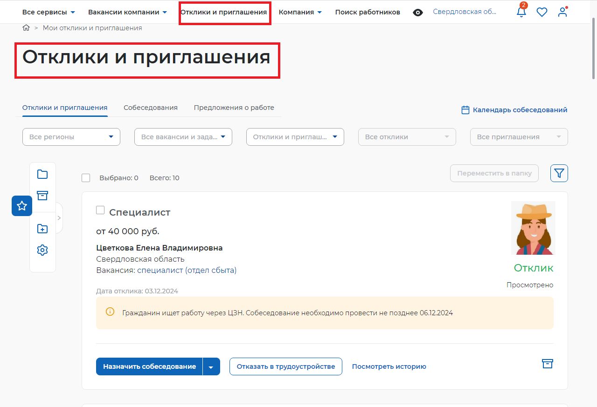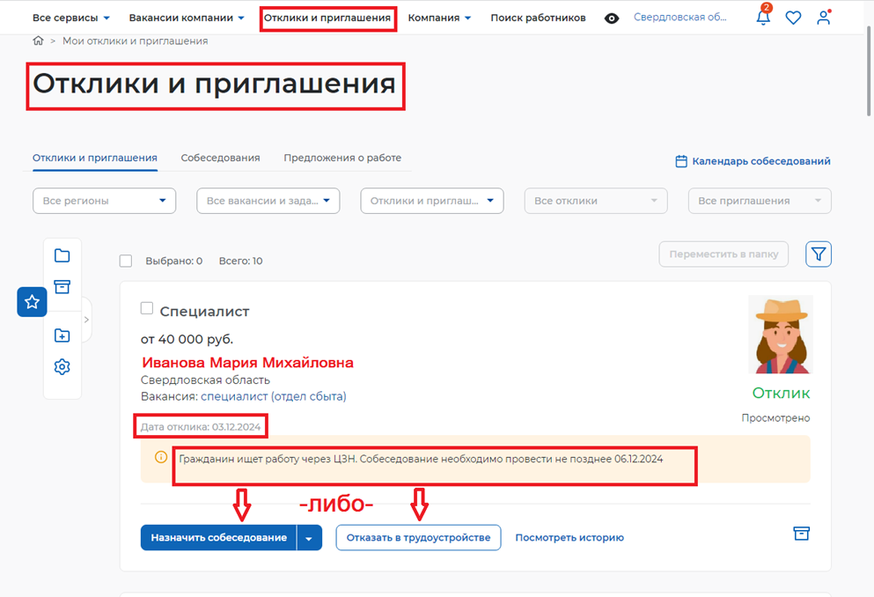  
  
При переходе по ссылке «Отклик кандидата» работодатель может просмотреть отклик соискателя.

ИВАНОВА МАРИЯ МИХАЙЛОВНА

Отклик кандидата может иметь два статуса: не просмотрено и просмотрено. Отклик кандидата не просмотрен. Этот статус отклик имеет до тех пор, пока работодатель не просмотрел отклик соискателя и его резюме. Отклик кандидата просмотрен. Этот статус присваивается отклику после просмотра резюме.

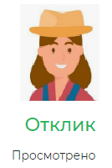

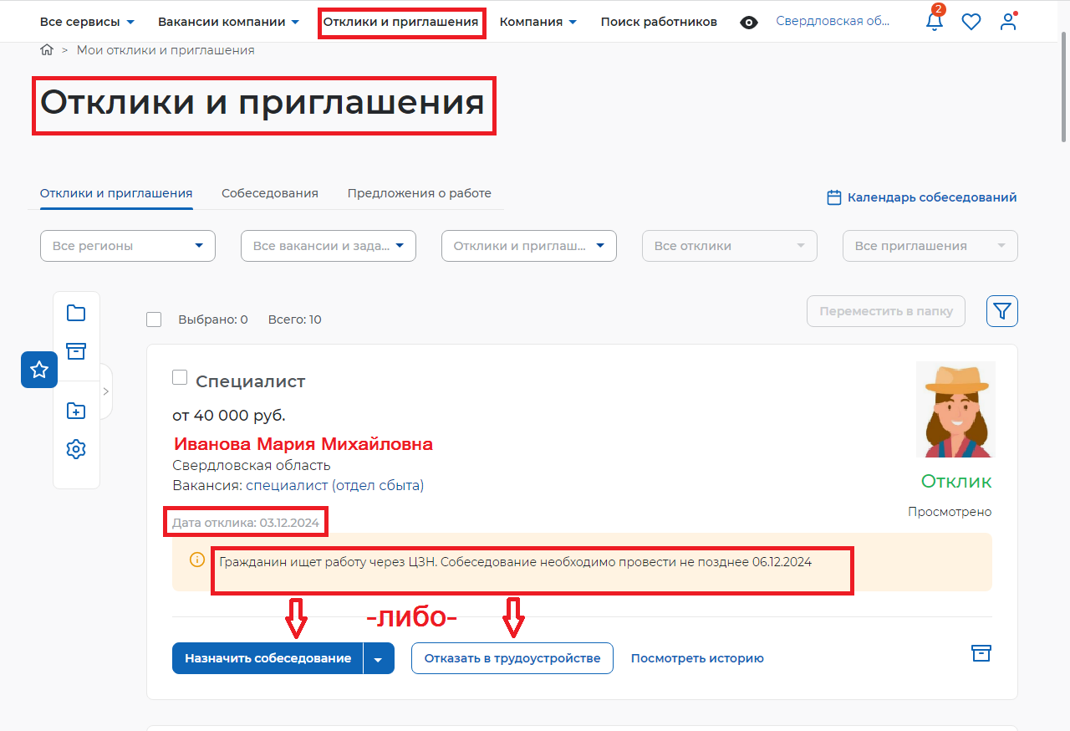**Если гражданин ищет работу через ЦЗН** (безработные граждане, зарегистрированные на учете в центре занятости и получающие пособие по безработице), отклик отрабатывается работодателем в трехдневный срок **(срок указан в отклике):**

• для проведения переговоров о трудоустройстве работодатель размещает информацию о дне и результатах проведенных с гражданином переговоров;

• а в случае отказа в приеме на работу гражданина - также информацию о причине отказа (отказано по результатам собеседования, отказ гражданина, отказ работодателя и т.д.)

**При получении отклика от соискателя на вакансию - осуществляется отправка оповещения об отклике. Письмо приходит на e-mail, указанный в вакансии.**

**Текст письма-оповещения следующий:***Здравствуйте.  
На вашу вакансию, размещенную на портале «Работа в России», откликнулся соискатель.  
ФИО соискателя.  
Контактные данные соискателя.  
Текст отклика.* **Убедительно просим Вас просматривать отклики кандидатов!**

**Более подробную информацию можно получить в ГКУ «Верхнесалдинский ЦЗ» по адресу:**

**г. Верхняя Салда, ул. Пролетарская, д.2, каб.8, тел. 8 (34345) 5-44-18.**